Учреждение образования

«БЕЛОРУССКИЙ ГОСУДАРСТВЕННЫЙ ТЕХНОЛОГИЧЕСКИЙ

УНИВЕРСИТЕТ»

«Администрирование и безопасность интернет-систем»

Отчёт по лабораторной работе №2

AMP.

Выполнил: Корнелюк В. В.

ФИТ 3 курс 4 группа

Преподаватель: Сазонова Д. В.

Минск 2025

1. на виртуальной машине под управлением ОС Ubuntu с помощью команды apt install установить веб-сервер Apache, сервер баз данных MySQL, веб-интерфейс для управления базами данных PHPMyAdmin;

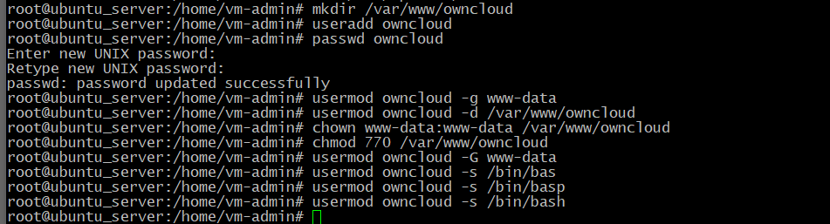

1. для работы с PHPMyAdmin создать через консольный клиент mysql на сервере MySQL учетную запись с правами администратора;

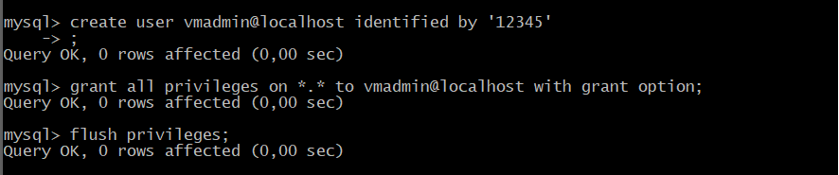

1. поскольку в ходе лабораторной работы будет установлено три веб-приложения, создать на веб-сервере Apache три виртуальных хоста, привязанных к доменным именам site.<surname>.by, forum.<surname>.by, cloud.<surname>.by; на физической машине в файле hosts добавить записи для разрешения данных доменных имен в IP-адрес виртуальной машины;

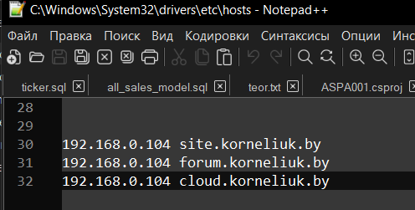

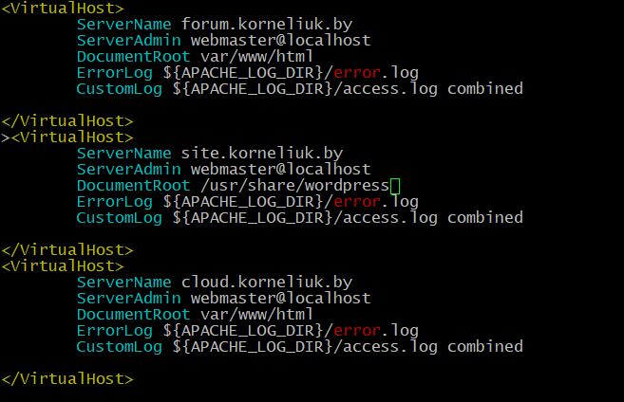

1. с помощью веб-интерфейса PHPMyAdmin создать три учетных записи пользователей со сгенерированными паролями и одноименными базами данных; пароли записать;

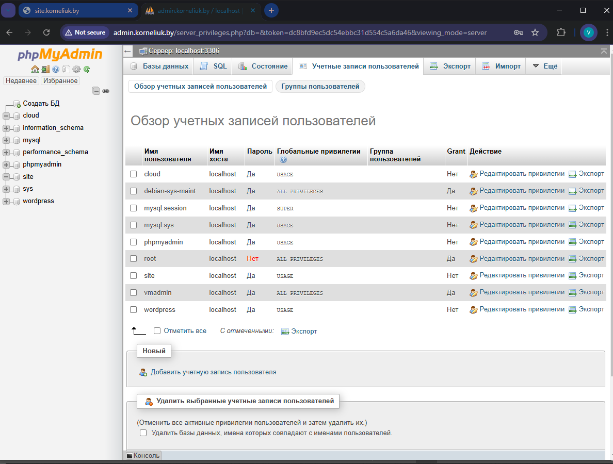

1. для передачи файлов установить на виртуальной машине FTP-сервер VSFTPd, создать пользователя для FTP-подключения, разрешить запись файлов по FTP;

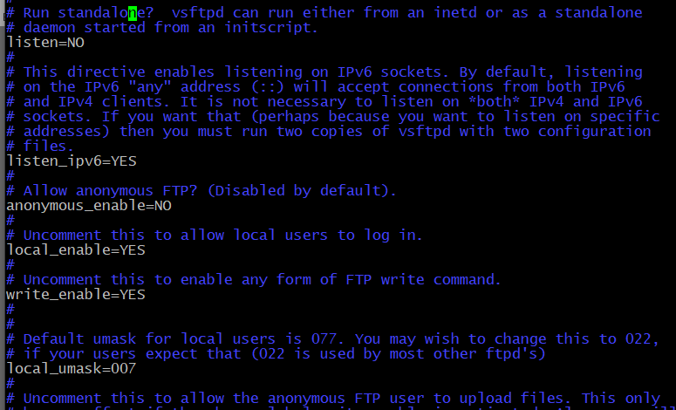

1. для передачи файлов установить на физической машине FTP-клиент Total Commander;
2. установить с помощью команды apt install CMS Wordpress;

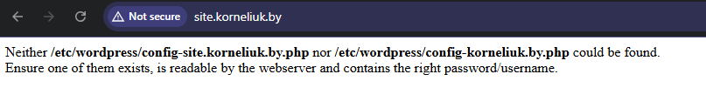

1. настроить виртуальный хост site.<surname>.by на обработку запросов с помощью файлов из папки с установленной Wordpress;
2. создать по шаблону файл конфигурации Wordpress и заполнить его данными для подключения к первой БД и шифрования;



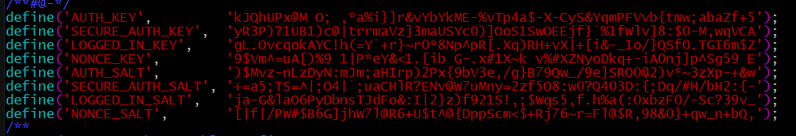

1. зайти на Wordpress в браузере, выполнить начальные настройки;

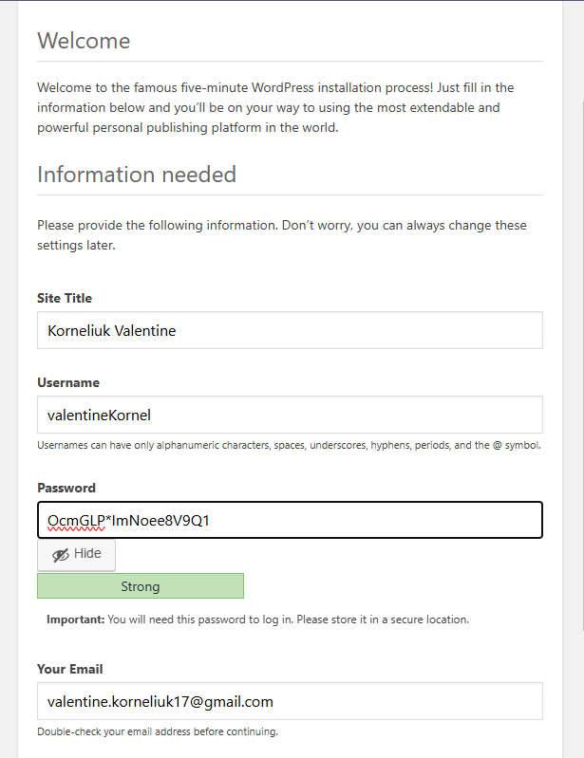

1. зайти в администраторский раздел Wordpress, выполнить настройку русской культуры и отображения названий записей и страниц в URL;

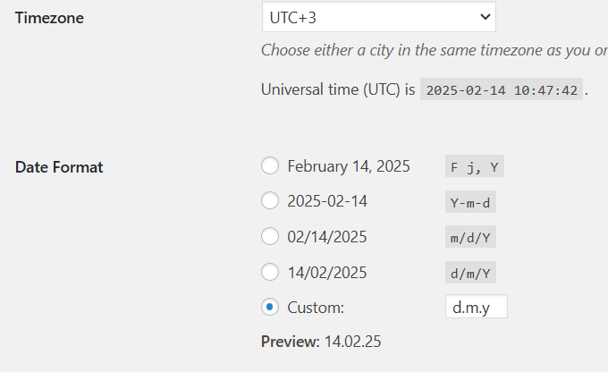

1. скачать на физическую машину, передать по FTP и установить новую тему для Wordpress;

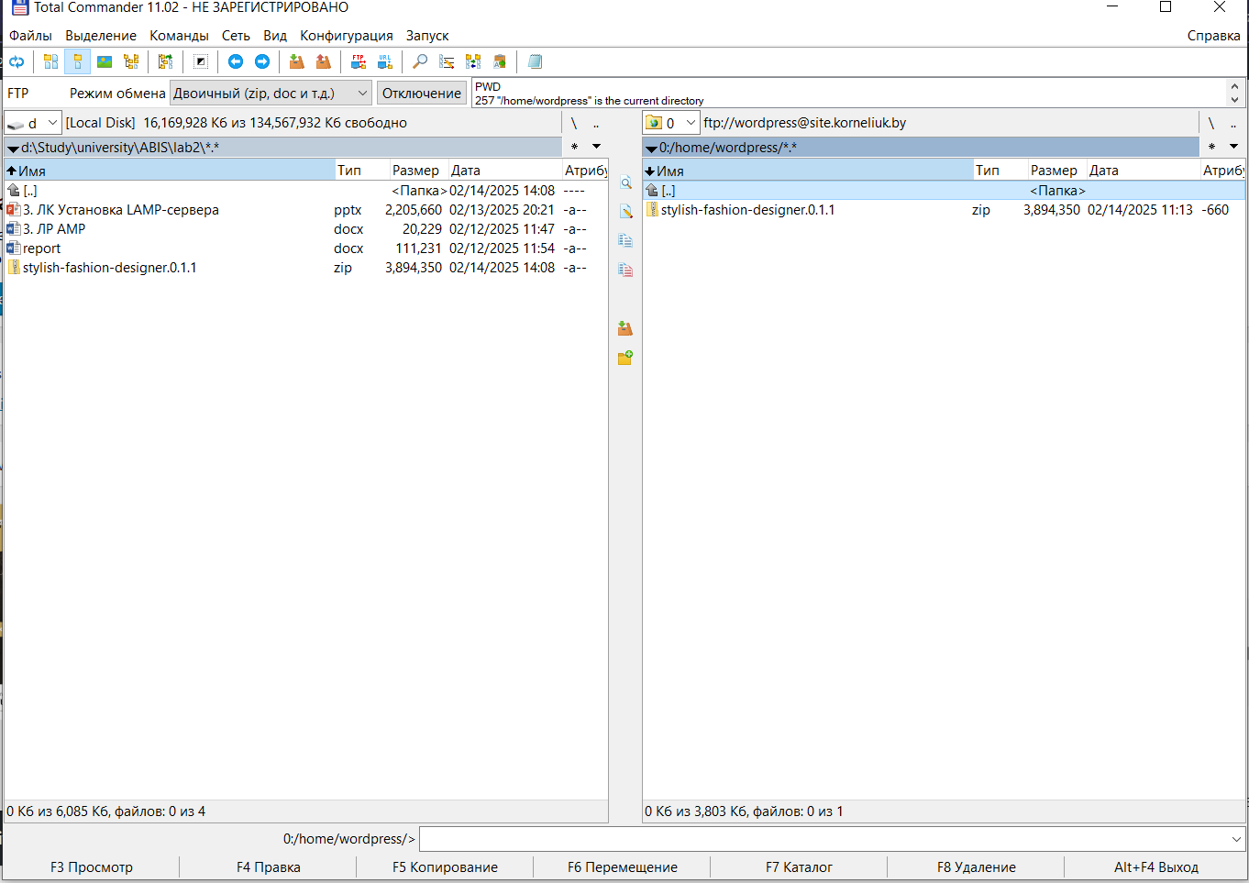

1. скачать на физическую машину, передать по FTP и установить плагин Cyrlitera для Wordpress;

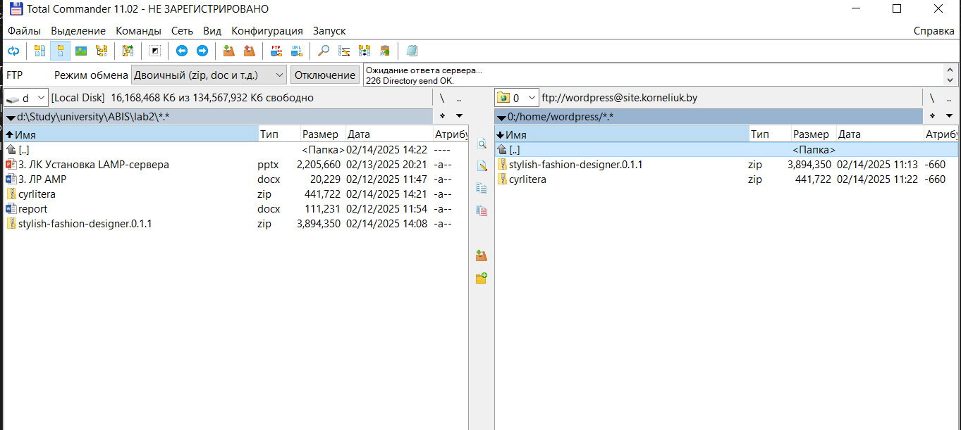

1. создать в Wordpress минимум пять иллюстрированных записей, сгруппировать их в 2 категории, добавить пункты меню для вывода записей каждой из категорий; текст и иллюстрации к записям предлагается брать в лекциях и заданиях на лабораторные работы;

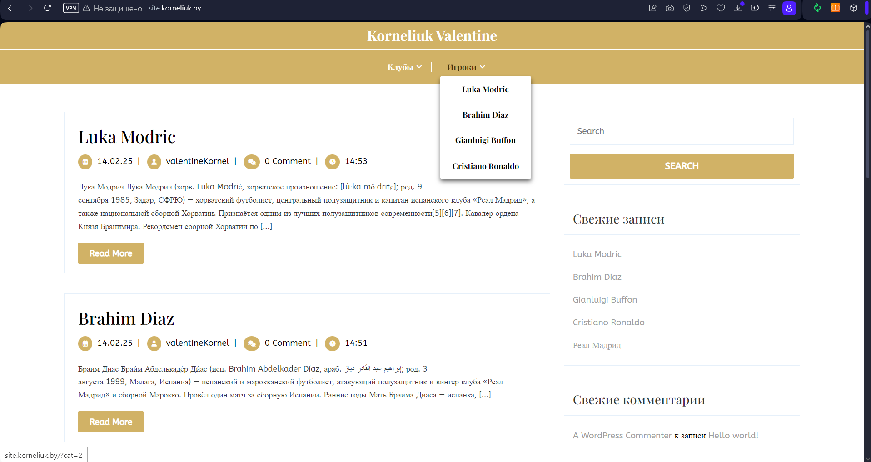

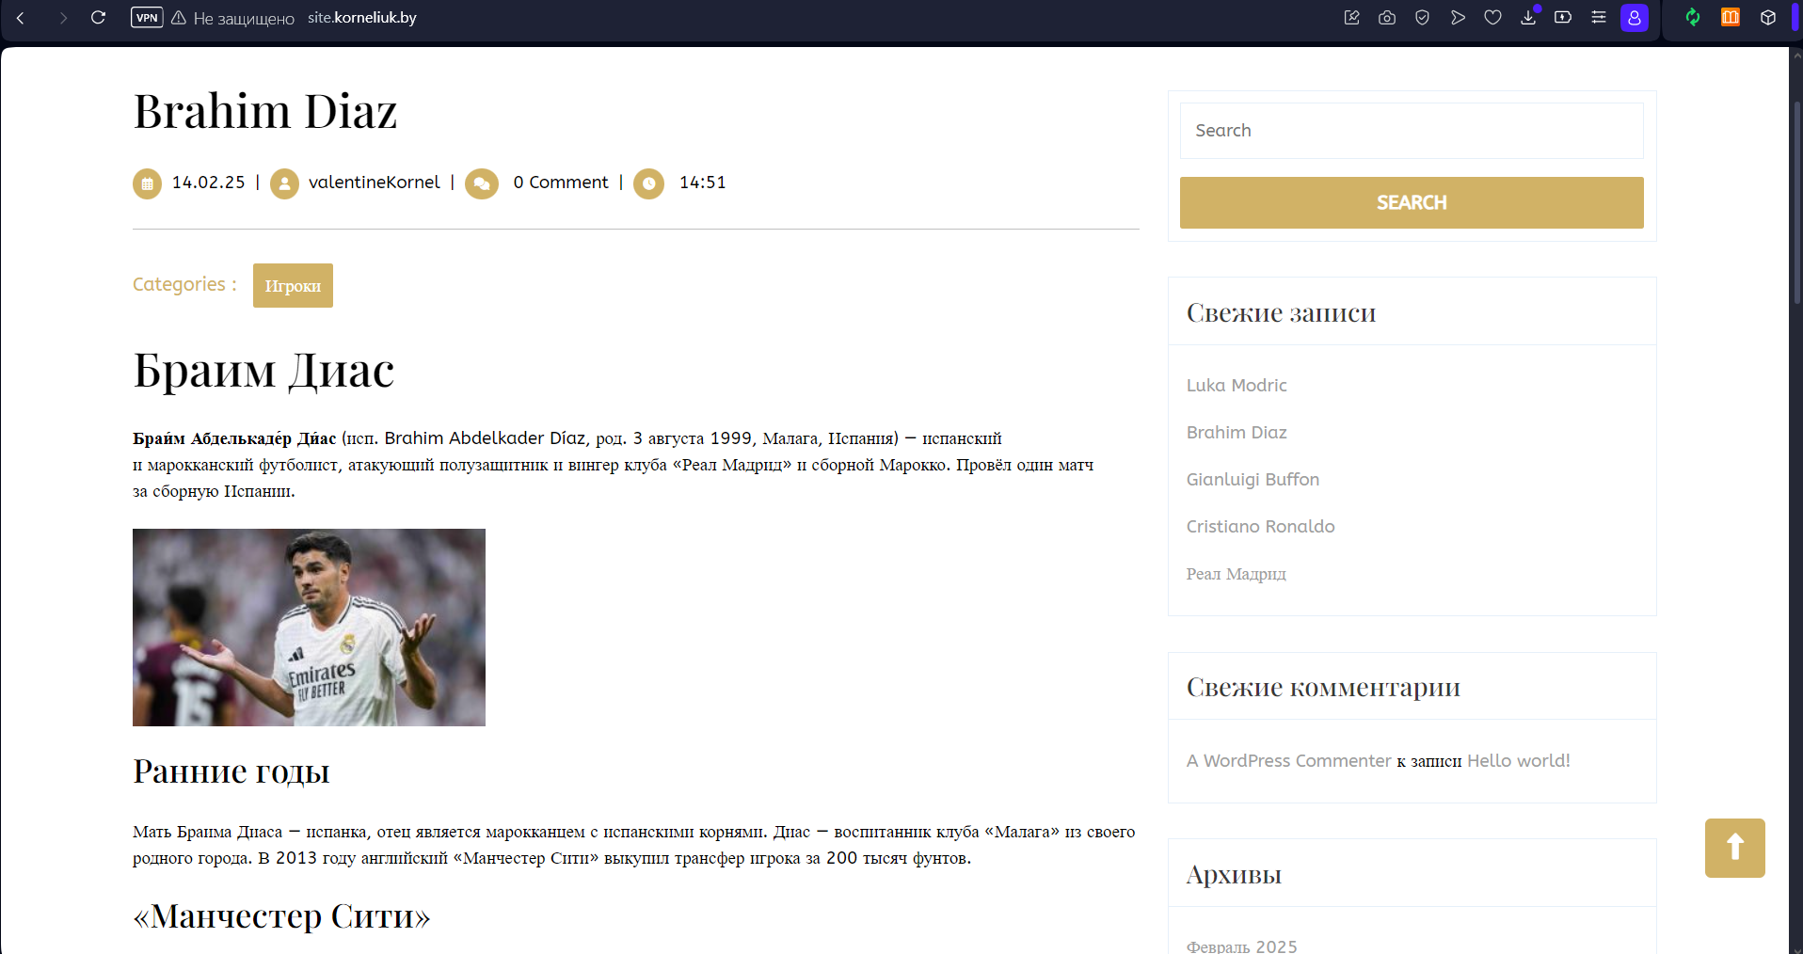

1. скачать на физическую машину, передать по FTP и распаковать движок форума PHPBB;
2. скачать на физическую машину, передать по FTP и распаковать компоненты PHPBB для русского языка;
3. настроить виртуальный хост forum.<surname>.by на обработку запросов с помощью файлов из папки с установленным PHPBB;
4. зайти в PHPBB в браузере, выполнить начальную настройку, указать данные для подключения ко второй из созданных ранее БД;

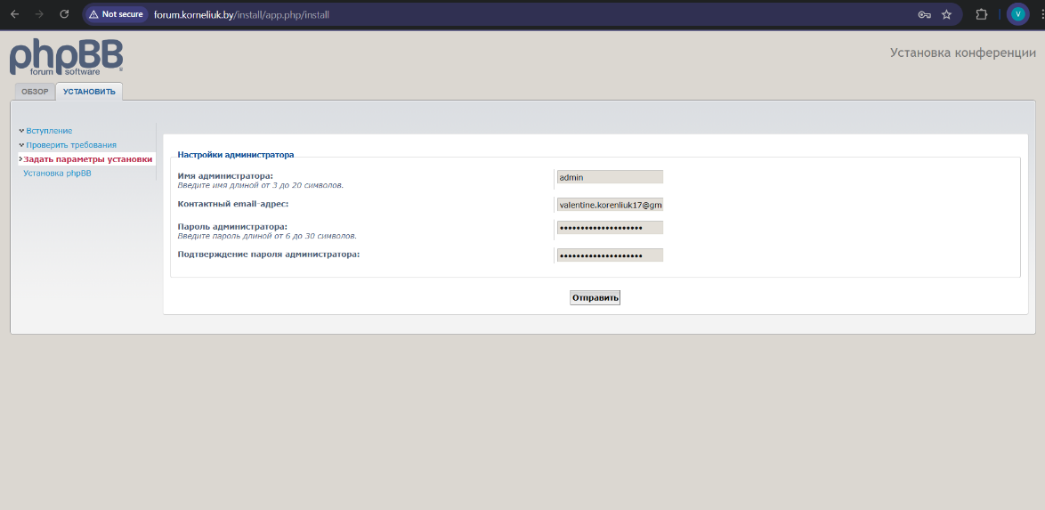

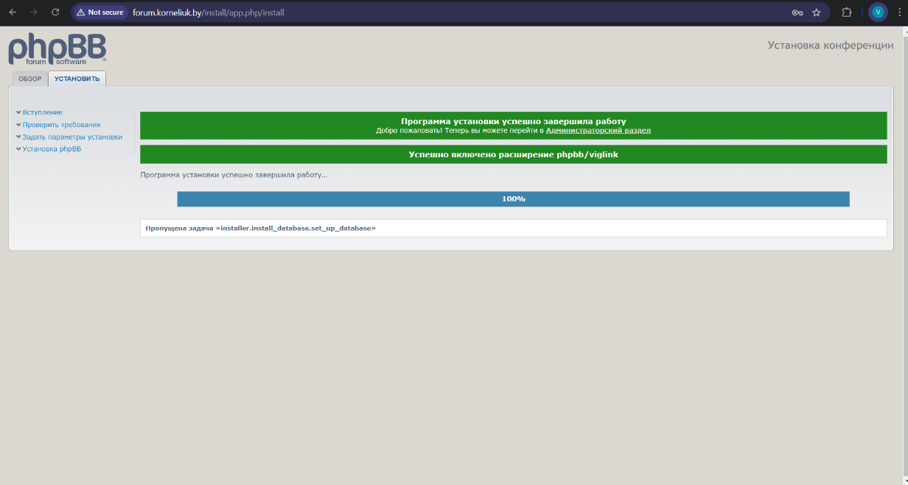

1. выполнить настройку русской культуры на созданном форуме;

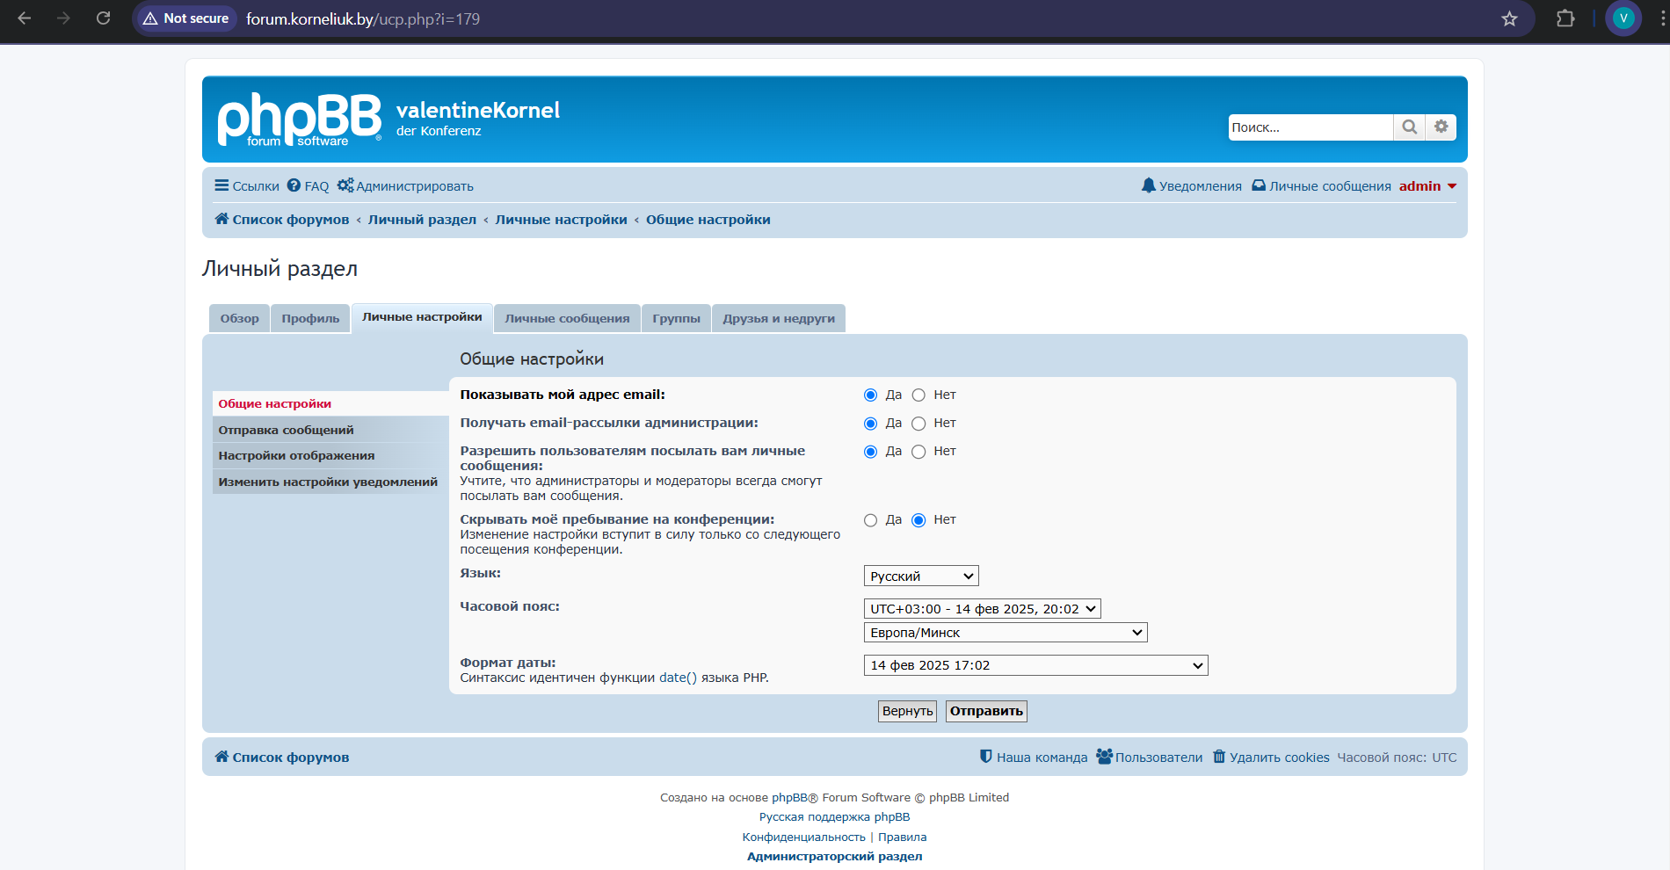

1. выбрать тематику форума и создать не менее пяти разделов по выбранной тематике; один из разделов сделать доступным только для администраторов;

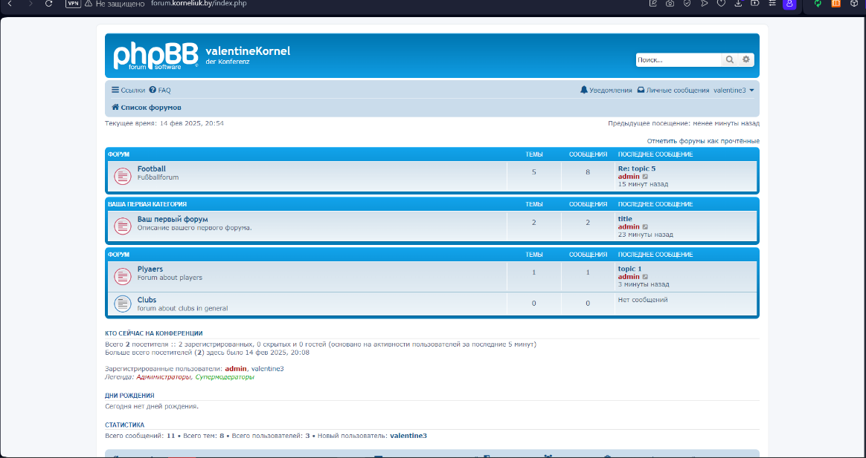

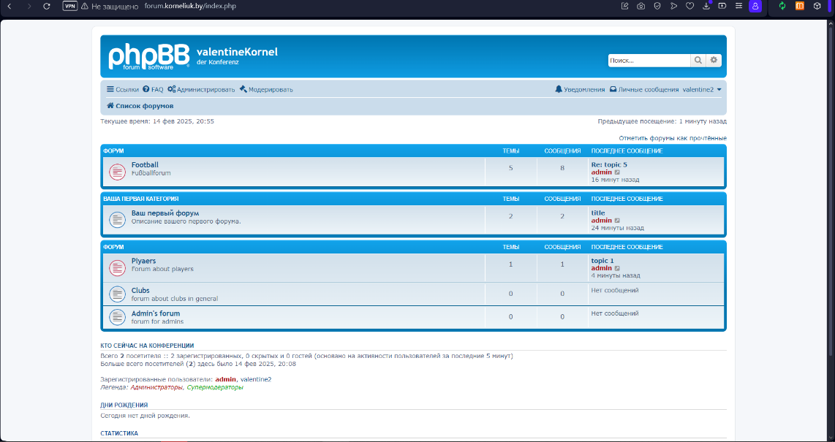

1. зарегистрировать двух пользователей с выдуманными почтовыми адресами, активировать их через администраторский раздел пользователем-основателем, одного из пользователей добавить в группу администраторов;
2. скачать на физическую машину, передать по FTP и установить движок облачного хранилища OwnCloud;
3. настроить виртуальный хост cloud.<surname>.by на обработку запросов с помощью файлов из папки с установленным OwnCloud;

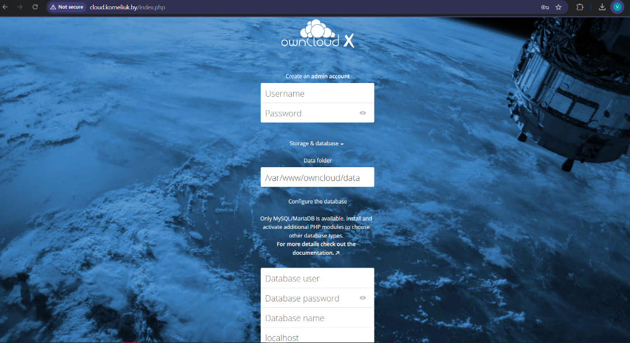

1. зайти в OwnCloud в браузере, выполнить начальную настройку, указать данные для подключения к третьей из созданных ранее БД;
2. загрузить на хранение OwnCloud папку с файлами;

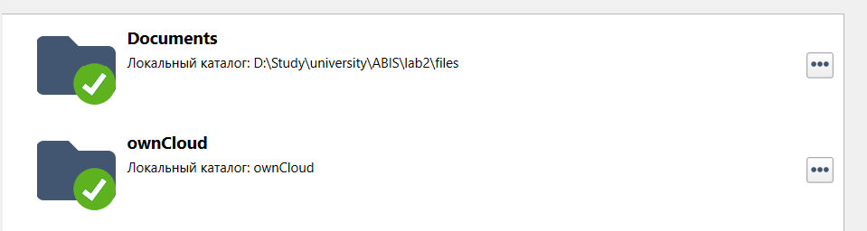

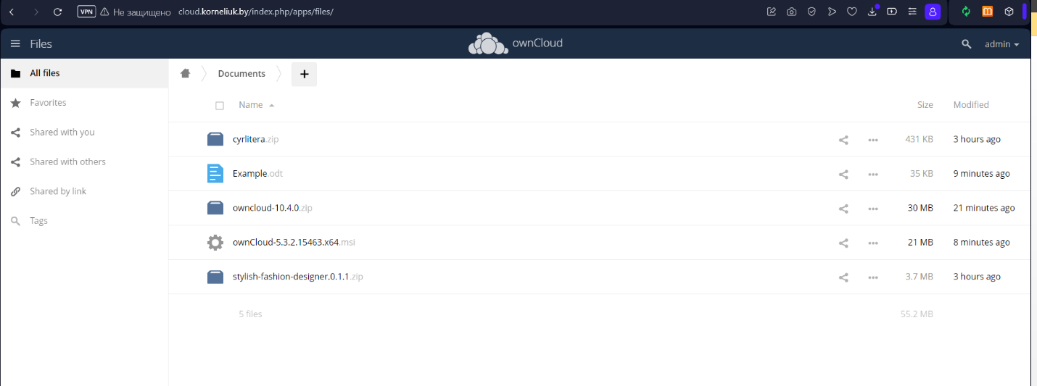

1. создать в OwnCloud пользователя и поделиться с ним одной из папок;

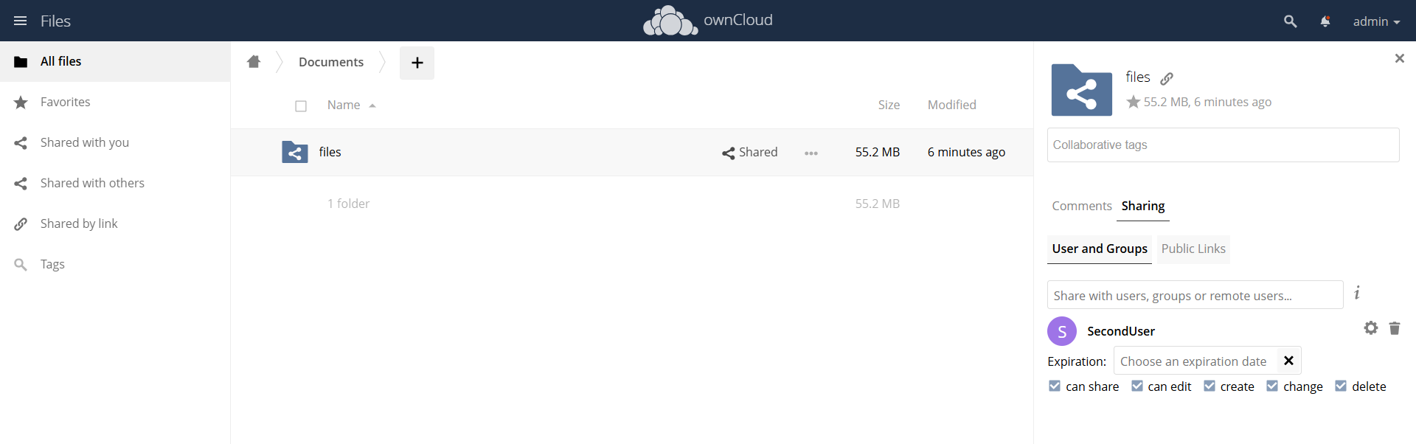

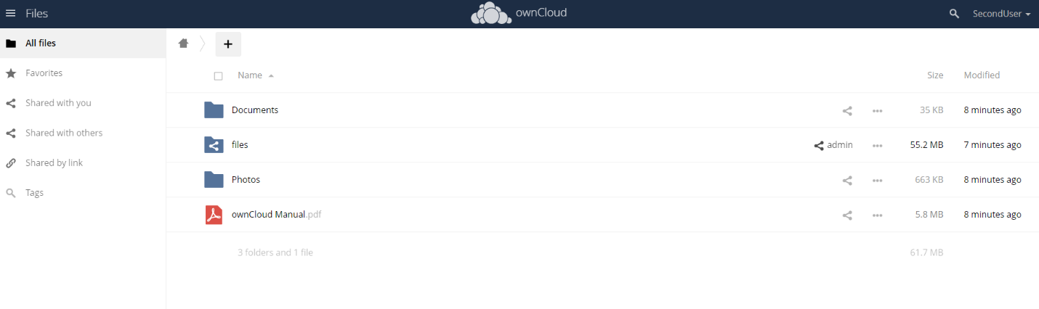

1. зайти в OwnCloud под созданным пользователем, убедиться в наличии ссылки на предоставленную папку, загрузить еще одну папку и создать общедоступную ссылку на нее.

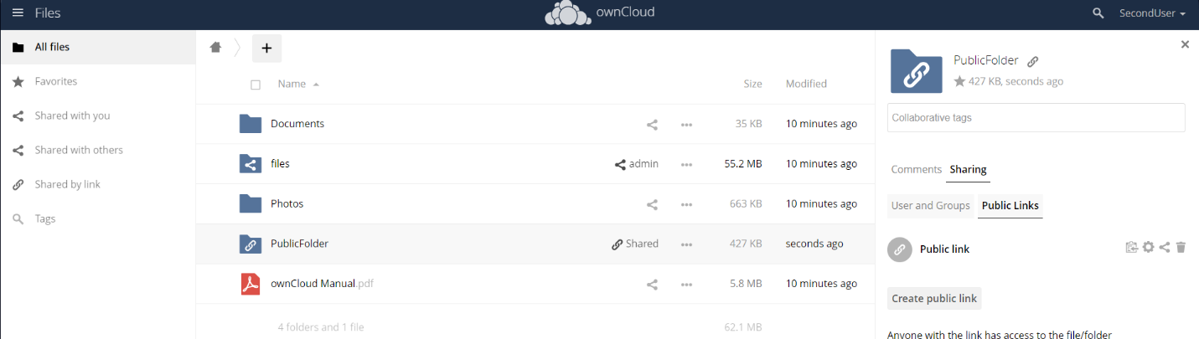

<http://cloud.korneliuk.by/index.php/s/hErOMIPZAQxf31k>

